Http://fofilcuisine.canalblog.com

GATEAU MOUSSEUX AU CITRON

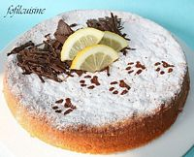
INGREDIENTS:
120 g de farine
1 sachet de levure chimique
1 pincée de sel
1 pincée de bicarbonate de soude
150 g de sucre semoule
4 oeufs
120 ml de jus de citron (environ 3 citrons)
zeste d'1 gros citron
80 g de beurre fondu et refroidi
Tamiser la farine,la levure,le sel et le bicarbonate de soude.
Battre les jaunes d'oeuf avec le sucre semoule jusqu'à blanchissement.
Ajouter le beurre,le zeste et le jus de citron.
Incorporer délicatement le mélange farine/levure/sel/bicarbonate...sans trop fouetter.
Battre les blancs en neige bien ferme et les incorporer délicatement à la préparation précédente.
Beurrer et fariner un moule à manquer de 23 cm de diamètre .
Cuire à 200°C pendant 20 minutes, puis laisser refroidir le gâteau dans le four éteint,porte entrouverte.

